El nuevo transductor de par T21WN “todo en uno” permite medir simultáneamente par, velocidad de rotación y ángulo de rotación

- Nuevo transductor de par T21WN de HBM, con excelente relación calidad-precio.
- Ideal para medir pares reducidos, de forma combinada con velocidad y ángulo de rotación.
- Sucesor del T20WN —un modelo de gran éxito—, pero con funciones ampliadas al mismo precio

HBM Test and Measurement (HBM) ha introducido su nuevo transductor de par T21WN, con tecnología de galgas extensométricas y transmisión sin contacto para alimentar el puente de galgas y para enviar señales al sistema. Este transductor de par puede utilizarse para medir pares estáticos y dinámicos en condiciones exigentes, así como velocidad de rotación y ángulo de rotación, tanto en componentes giratorios como no giratorios. Resulta ideal en aplicaciones de laboratorio y ensayos, aunque puede emplearse igualmente en producción, monitorización de procesos y aseguramiento de calidad.

Además de la señal de salida de par de ±10 V al par nominal, también proporciona una salida de frecuencia estándar de 10 kHz ±5 kHz.

El transductor de par T21WN se encuentra disponible en varias versiones de par nominal comprendidas entre 0,1 Nm y 200 Nm. Es compatible con sistemas de medida de par con velocidades de rotación de hasta 20.000 rpm, dependiendo del rango de medida. El transductor se completa con un sistema de medida de velocidad/ángulo de rotación que emite 360 impulsos por revolución, y que puede trabajar sin ningún tipo de restricciones hasta la velocidad de rotación máxima especificada.

Utiliza una alimentación de corriente continua de 24 V, muy común en los bancos de ensayos. El T21WN tiene un ancho de banda de 1 kHz, que le permite adaptarse a aplicaciones sustancialmente más dinámicas que el modelo anterior T20WN. Tiene el mismo precio, pero ofrece a los usuarios una funcionalidad mucho más amplia.

Más información sobre el transductor de par T21WN en https://www.hbm.com/es/7343/transductor-de-par-t21wn-con-extremos-de-eje-cilindricos/
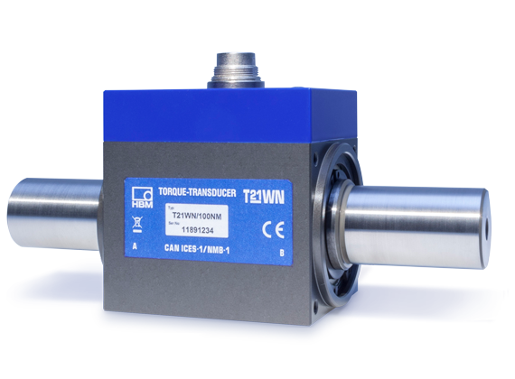
El nuevo transductor de par T21WN de HBM.

Sobre HBM Test and Measurement
Hottinger Baldwin Messtechnik GmbH (HBM Test and Measurement), empresa fundada en Alemania en 1950, es en la actualidad el líder tecnológico y del mercado de pruebas y medición. Su catálogo de productos abarca soluciones para la cadena de medición completa, desde pruebas físicas hasta virtuales. HBM tiene plantas de producción en Alemania, Estados Unidos, China y Portugal, y cuenta con presencia en más de 80 países de todo el mundo.

